



PRESSURISATEUR
REGENERATION AUTOMATIQUE

Pression constante / Tout ou rien / Conception sur mesure


Caractéristiques
Pour préserver de l’humidité les lignes de transmission HF (Guide d’ondes, Coaxial aéré, antennes etc…) alimentées par des émetteurs de forte puissance (plusieurs kW), il est nécessaire de pressuriser et de déshydrater ces lignes afin d'éviter l'ionisation des molécules d'eau et d'éviter tout risque de phénomènes d'arc électrique qui ont toutes les chances de détruire la ligne de transmission, voire de provoquer un incendie.

Le pressurisateur est destiné à injecter de l'air sec dans tout système HF. Le taux d’humidité de l’air asséché est maintenu suffisamment bas pour éviter toute condensation. Cet abaissement du point de rosée augmente considérablement la fiabilité et la longévité du système

- Radars militaires, embarqués sur les navires ou sur les stations tactiques,
- Radars Civils,
- Dispositif de guidage de missiles,
- Emetteurs de forte puissance de télévision ou radiodiffusion,
- etc...

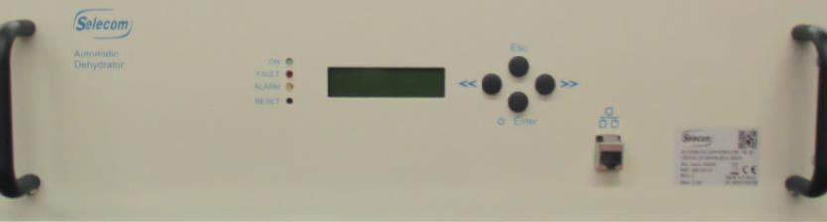
Avantages
 Mesure d’humidité
 Plusieurs débits disponibles
 Affichage digital pour une lecture rapide
 Configuration, surveillance et contrôle à distance (Option)

Spécifications
Caractéristiques pneumatiques

Descriptif
Modèle Tout ou rien
Modèle
A pression constante

Valeurs

Température du point de rosée
Toutes références Abaissement de -40 °C pour une température ambiante de 20°C et 95 %
d’humidité relative
point de rosée ambiant 19,5°C point de rosée obtenu 19,5°-40°C = - 20,5°C

Contôle de pression Capteur de pression Piezo résistif

 | SEL000174 SEL000176 | SEL000113 SEL000170 | Soupape de sécurité s’ouvrant à 50 hPa  ±25 hPa pour le débit du compresseur
 | SEL000177 | SEL000171
Protection contre la surpression | SEL000178  SEL000175 | SEL000172  SEL000112 | Soupape de sécurité s’ouvrant à 160 hPa  ± 40 hPa pour le débit du compresseur.
 | SEL000180 | SEL000181
 |  |  | Soupape de sécurité s’ouvrant à 500 hPa

SEL000179 SEL000173
± 50 hPa pour le débit du compresseur.




Moyen de séchage Filtre tamis moléculaire

Régénération Chauffage et balayage à l’air sec

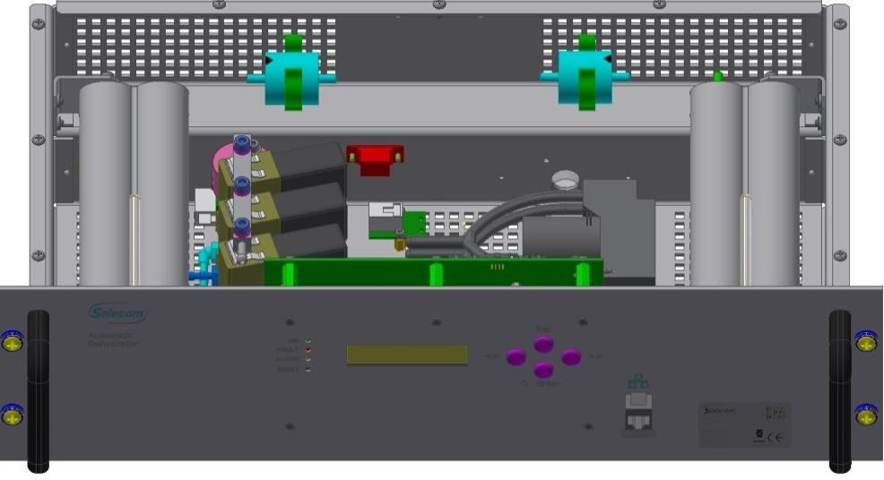
Filtre
Filtre
Valve de surpression
Voyant alarme
Electrovanne X 3
Compresseur
Clavier 4 boutons
Port Ethernet
Ecran LCD




Caractéristiques mécaniques
Dimensions |  | L483 mm x H132.5 mm x P230 mm
Poids |  |  | 5 Kg
Caractéristiques électriques
Descriptif |  | Modèle Tout ou rien | Modèle  A pression constante | Valeurs
 |  | SEL000177 | SEL000171
 |  | SEL000175 | SEL000112
 |  | SEL000179  SEL000178 SEL000174 | SEL000173  SEL000172 SEL000113 | 230V 50/60Hz
Tension secteur
 |  | SEL000180 | SEL000181
 |  | SEL000176 | SEL000170 | 115V 50/60Hz
Protection |  | Toutes références |  | Fusible type F 5x20 2 A
 | Remplissage | Toutes références |  | 20 W
Consommation | Chauffage | Toutes références |  | 220 W
Remplissage et chauffage |  | Toutes références |  | 230 W
Commutation des circuits alarme |  |  | 60V maxi 1 A

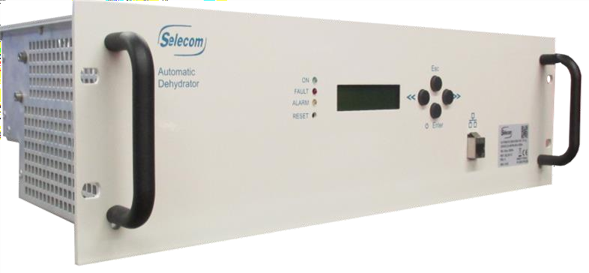

Debit d’air
 | SEL000175 SEL000174 | SEL000112 SEL000113 | 300l/h max (à la pression spécifiée*)
Débit d’Air | SEL000177 | SEL000171 | 260 l/h max (à la  pression spécifiée*)
 | SEL000178 SEL000176 | SEL000172 SEL000170 | 280 l/h max (à la pression spécifiée*)
Pression d’alarme | SEL000175 SEL000178  SEL000174 SEL000176 | SEL000112 SEL000172  SEL000113 SEL000170 | 10 hPa ± 3 hPa
 | SEL000177 | SEL000171 | 15 hPa ± 5 hPa
 | SEL000175 SEL000174  SEL000176 SEL000178 | SEL000112 SEL000113  SEL000170 SEL000172 | 20 hPa ± 5 hPa
Pression basse
 | SEL000177 | SEL000171 | 40 hPa ± 5 hPa
 | SEL000179 | SEL000173 | 200 hPa ± 20 hPa
 | SEL000175  SEL000174 SEL000176 | SEL000112  SEL000113 SEL000170 | 40 hPa ± 3 hPa
Pression haute
 | SEL000178 | SEL000172 | 60 hPa ± 5 hPa
 | SEL000177 | SEL000171 | 80 hPa ± 5 hPa
 | SEL000179 | SEL000173 | 300 hPa ± 30 hPa
Interface
Afficheur | LCD rétro éclairé 2 lignes – 16 caractères
Affichage | Compteur horaire/Taux de fonctionnement pression/ alarmes/Accès aux menus de configuration  Fonction Marche/Arrêt Taux d’humidité
Port Ethernet |  | 1
Supervision |  | Interface WEB
Alarmes | Boucles sèches (x4) NC ou NO (Défaut Pression/Chauffage/Humidité)
Environnement
Stockage |  | -20°C/+70°C
Fonctionnement specs garanties |  | -0°C/+40°C
Fonctionnement specs sans  garanties |  | .-10°C/+50°C
Humidité max |  | 95% RH à 20°C
Sortie Air sec | Embout cannelé pour tuyau Ø 8 mm
MTBF |  | 5 000 h




Plus d’informations: www.see-critical.com

SEE CRITICAL COMMS | Version: V1911003EN | www.see-critical.com | Ref: 010038I | DAT_Pressu _FR Writing: V.RAOUL| Design: L.CHARVIN | Verification: B.KELLER | Approval: O.DEBLOCK

©Copyright 2019-2020 | All rights reserved. All data and information mentioned are non-contractual and subject to change anytime without any notice.
SEE GROUP: SEE GROUP: TECHLID - INNOVALIA, Bat. E, 46-48 Chemin de la Bruyère, F69570 DARDILLY (LYON), FRANCE | m: +33 6 85 67 47 85 | e: contact@see.fr
SELECOM CRITICAL COMMS ZA Alfred Sauvy F66500 PRADES, FRANCE | f: +33 4 68 97 79 50 | e: commercial@selecom.fr

